СОГЛАСОВАНО | УТВЕРЖДАЮ
начальник отдела по развитию  основных видов деятельности  ГАУК г.Москвы "КЦ "Зеленоград" | Директор  ГАУК г. Москвы "КЦ "Зеленоград
____________ И.Р. Антонова  "_____"______________ 2023 | ____________ А. А. Степин  "_____"______________ 2023

ПОЛОЖЕНИЕ
о проведении соревнований по робототехнике "Программирование автономной системы
"Робосумо-2023"

- Цель и задачи соревнований
  - Цель соревнований:
Демонстрация навыков программирования роботов, выполненных на базе конструкторов ЛЕГО Mindstorm или конструкций выполненных с использованием микроконтроллера Arduino.
  - Задачи соревнований:
- Развитие и популяризация технического творчества г Зеленограде;
- Популяризация возможностей конструктора ЛЕГО как одного из средств новых технологий развития детей и подростков;
- Обмен идеями и опытом по созданию автономных робототехнических систем;
- Формирование новых знаний и умений и компетенций у детей и подростков в области инновационных технологий механики и программирования..

- Порядок, сроки и место проведения.
  - Соревнование проводится 26 февраля 2023 года в 14.00 в Государственном учреждении культуры города Москвы "Культурный центр "Зеленоград" (атриум). Начало регистрации с 13.30.
  - Предварительная регистрация участников соревнований проводится с учетом предварительных заявок (заявки на участие принимаются до 25 февраля путем заполнения формы на сервере: http://constructive.ucoz.ru/index/zajavka_na_uchastie_v_sorevnovanijakh/0-30.
  - В день соревнований участник должен подтвердить свою явку.

- Участники
  - К участию в соревнованиях приглашаются дети и подростки в возрасте от 7 до 17 лет.

- Инспекция роботов
  - Робот должен соответствовать требованиям предъявляемых в приложении №1.
  - Участник соревнований должен поместить своего робота в инспекционную область. После подтверждения судьи, что робот соответствуют всем требованиям, он допускается к соревнованиям.
  - Если при осмотре робота будет найдено нарушение в конструкции, то судья даёт 3 минуты на устранение нарушения. Однако, если нарушение не будет устранено в течение этого времени, робот не сможет участвовать в соревновании.
  - В одном классе соревнований участник может представить только один робот.

- Правила проведения соревнований
- Соревнования проводятся в следующих классах:
- Мобильные роботы на базе конструктора Lego Mindstorm весом до 900 гр.
- Мобильные роботы на базе конструктора Lego Mindstorm весом до 1100 гр.
- Мобильные роботы на базе Arduino весом до 500 гр.
- Мобильные роботы на базе Arduino весом до 1000 гр.
- Бой проходит между двумя автономными роботами. Цель состязания - вытолкнуть робота-противника за пределы ринга (см. Приложение № 2).
- Поединок состоит из трех раундов или проводится до 2-х побед одного из роботов.
- Чистое игровое время раунда 1,5 минуты (90 секунд), за исключением специального решения судьи. В игровое время не входят технические задержки и игровые паузы. По требованию судьи время раунда может быть продлено.
- Робот, выигравший два раунда, выигрывает матч. Если матч не выигран ни одним из роботов, то проводится специальный поединок с изменёнными условиями расстановки роботов, для выявления победителя. Победитель/проигравший в матче может быть определен судьями в матче-реванше или посредством голосования судейской коллегией.
- Безоговорочно проигравшим раунд считается робот, полностью оказавшийся за пределами ринга.
- Во время боя в зоне состязаний разрешается находиться только участникам соревнований, членам оргкомитета и судьям (тренерам запрещено).
- После начала раунда и до объявления окончания раунда запрещается вмешиваться в работу робота (дистанционное управление или физические прикосновения).
- Во время проведения раунда вокруг ринга должна соблюдаться свободная зона шириной не менее 1м. Свободная зона вокруг ринга необходима, чтобы не создавать помех роботам. Присутствие участников соревнований в свободной зоне во время раунда наказывается штрафом.
Расстановка роботов
- По указанию судьи участники соревнования подходят к рингу, для установки роботов в стартовую позицию.
- Ринг условно разделяется на 4 квадранта.
- Роботы всегда должны быть размещены в двух противоположных квадрантах.
- Каждый робот должен быть направлен в противоположную сторону от противника.
- Роботы могут быть размещены в любом месте внутри квадранта.

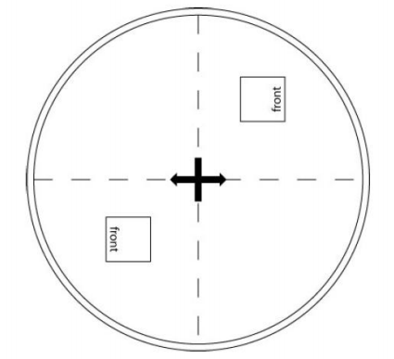
Рис. 1. Размещение роботов
Начало поединка
- Начало раунда объявляется судьёй.
- При получении команды участники раунда одновременно запускают программы, и немедленно покидают свободную область вокруг ринга.
Завершение поединка
- Команду для остановки поединка даёт судья.
- Участники раунда забирают роботов из зоны ринга.
- По завершению раунда судья объявляет победителя раунда.
- По завершению трёх раундов судья объявляет победителя матча.
Раунд может быть переигран при возникновении следующих обстоятельств:
- Роботы запутались или вращаются друг относительно друга, без какого либо изменения их положения в течение 5 секунд.
- Оба робота остановились на время, большее 5 секунд.
- Оба робота касаются области за рингом одновременно и определить первенство невозможно.
Определение победителя
Победа в раунде дается в следующих случаях:
- Робот соперника вытолкнут за пределы ринга (робот касается колёсами пространства за пределами ринга).
- Робот соперника самостоятельно покинул ринг.
- Один из роботов остановился более чем на 5 секунд раньше другого. В этом случае одно очко присуждается последнему двигающемуся роботу.
- Робот все время вел себя гораздо активней своего соперника. Если один из роботов явно не пытается атаковать своего соперника в течение 10 секунд, то его сопернику может быть присуждена победа в раунде.
Поражение в раунде может быть засчитана если:
- Кто-либо из операторов нарушил пределы свободной зоны во время раунда.
- Робот начал движение раньше истечения 5 секунд после команды о начале раунда (технический фальстарт).
- Фальстарт оператора робота (оператор нажал стартовую кнопку раньше команды судьи).
- Высказаны требования об остановке поединка без веских на то оснований.
- Задержано начало раунда дольше, чем на 30 секунд без особого распоряжения судьи.
- Во время поединка выявлены несоответствия робота техническим требованиям.
- Некорректное поведение игрока, в т. ч. - оскорбительное поведение и оскорбительные высказывания.
- При получении двух штрафных очков раунд считается проигранным.

- Судейство
- Организаторы оставляют за собой право вносить в правила состязаний любые изменения.
- Контроль и подведение итогов осуществляется судейской коллегией в соответствии с приведенными правилами.
- Судьи обладают всеми полномочиями на протяжении всех состязаний; все участники должны подчиняться их решениям.
- Если появляются какие-то возражения относительно судейства, команда имеет право в письменном порядке обжаловать решение судей в Оргкомитете не позднее 10 минут после окончания выступления. По истечении этого времени претензии не принимаются.
- Переигровка может быть проведена по решению судей в случае, когда робот не смог закончить выступление из-за постороннего вмешательства, либо, когда неисправность возникла по причине плохого состояния игрового поля, либо из-за ошибки, допущенной судейской коллегией.

- Порядок награждения победителей
Победители получают первое, второе и третье место в каждой номинации и награждаются дипломами ГАУК г.Москвы "Культурный центр "Зеленоград". Результаты и имена победителей после подведения итогов будут опубликованы на сайте http://konstructive.ucoz.ru/

Организатор соревнований:
Государственное учреждение культуры города Москвы "Культурный центр "Зеленоград"
Телефон для справок: 8(903) 125-20-34 Косицын Сергей Юрьевич, руководитель Московской городской творческой студии "Конструктив".

Приложение № 1
к Положению о проведении соревнований по робототехнике "Программирование автономной системы
"Робосумо-2022"

Технические требования к роботу
- Роботы должны быть построены с использованием только деталей конструкторов ЛЕГО Mindstorms. В конструкции роботов нельзя использовать винты, клеи, веревки или резинки для закрепления деталей между собой. Поверхности, соприкасающаяся с поверхностью ринга, не могут быть плоскостью длинной более 40 мм и шире 2мм. Во время проведения боя касание бамперами, бортами и другими частями конструкции поверхности ринга за дополнительную опору не считается, только в том случае, если это не является заранее предусмотренной трансформацией. Вес робота не должен превышать 900 гр.
- Роботы должны быть построены с использованием только деталей конструкторов ЛЕГО Mindstorms. В конструкции роботов нельзя использовать винты, клеи, веревки или резинки для закрепления деталей между собой. Поверхности, соприкасающаяся с поверхностью ринга, не могут быть плоскостью длинной более 40 мм и шире 2мм. Во время проведения боя касание бамперами, бортами и другими частями конструкции поверхности ринга за дополнительную опору не считается, только в том случае, если это не является заранее предусмотренной трансформацией. Вес робота не должен превышать 1100 гр.
- Мобильные роботы на базе Arduino до 500 гр.
- Мобильные роботы на базе Arduino до 1000 гр.
- У роботов всех классов должна быть явно выраженная передняя часть.
- Максимальная ширина робота 250 мм, длина 250 мм, высота 250 мм.
- Робот должен быть автономным, т.е. не допускается дистанционное управление роботом.
- В конструкции робота можно использовать только один микрокомпьютер.
- В конструкции робота можно использовать только один датчик определяющий расстояние (ультразвуковой или инфракрасный).
- В конструкции робота можно использовать только один датчик черной линии.
- В ЛЕГО-конструкциях разрешено использовать только двигатели и датчики конструкторов ЛЕГО Mindstorms.
- В ЛЕГО-конструкциях не разрешается изменять любые оригинальные части (например: NXT, двигатель, датчики, детали и т.д.).
- В ЛЕГО-конструкциях функция Bluetooth на микрокомпьютере NXT\EV3 должна быть отключена, загружать программы следует через кабель USB.
- После запуска программы робот должен оставаться на одном месте в течение 5 секунд и лишь затем имеет право переходить к активным действиям.*
- По истечении пятисекундной паузы до начала активных действий* разрешается самостоятельная трансформация робота (робот может изменить свои размеры - перейти в "разложенное состояние").
- При трансформации робот может увеличиваться в размерах, но физически не должен разделяться на части, а должен оставаться единым целым**.
- Размер робота в "разложенном" состоянии не должен превышать 30Х30Х30 см.
- Запрещается использование устройств, создающих активные помехи для сенсоров противника.
- Запрещено использование каких-либо клейких приспособлений на колесах и корпусе робота.
- Запрещено использование каких-либо приспособлений, дающих роботу повышенную устойчивость, например, создающих вакуумную среду.
- Запрещено использовать жидкие, порошковые и воздушные вещества, в качестве оружия против робота-соперника.
- Запрещены любые огнеопасные и взрывоопасные устройства и вещества.
- Запрещено использовать конструкции, которые могут причинить физический ущерб рингу или роботу-сопернику.
- Во время проведения поединка робот может быть оснащен легкоразличимой меткой - номером, назначаемым каждому участнику соревнований.
- Робот, не соответствующий требованиям, не будет допущен к участию в соревнованиях, либо результат робота будет аннулирован.
- Участники имеют право на оперативное конструктивное изменение робота между раундами и матчами (в т.ч. - ремонт, замена элементов питания и проч.), если внесенные изменения не противоречат требованиям, предъявляемых к конструкции робота и не нарушают регламентов соревнований.
  - После окончания времени отладки нельзя модифицировать или менять роботов (например: загрузить программу, изменять конструкцию, менять батарейки). Также участники не могут просить дополнительного времени.
  - Под активным действием понимается начало движения робота (в т.ч. – разворот).
  - Роботы, развалившиеся на две и более части, проигрывают матч, однако отвалившиеся детали и части конструкции робота с общей массой меньше 5г, не приводят к проигрышу в раунде.

Приложение № 2
к Положению о проведении соревнований по робототехнике "Программирование автономной системы
"Робосумо-2022"
Спецификация ринга
Ринг представляет собой белый круг с чёрной ограничительной линией толщиной в 5 см. Ринг может быть в виде подиума высотой 10 - 20 мм.
  - Диаметр ринга - 110 см.
  - Цвет ринга - белый.
  - Цвет ограничительной линии - черный.
  - Ширина ограничительной линии - 5 см.
Стартовые зоны определяются судьей.
Во время проведения поединка вокруг ринга должна соблюдаться свободная зона шириной не менее 1 м. Свободная зона вокруг ринга может быть отмечена специальным образом.
Ширина свободной зоны вокруг ринга должна быть не менее 1м., чтобы не создавать помех роботам. Присутствие участников в свободной зоне во время поединка наказывается штрафом.
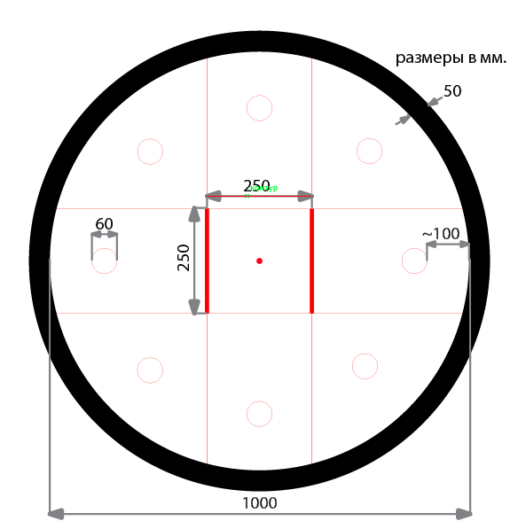
Рис.2 Ринг.

